Miércoles
01
de febrero

Cuarto de Primaria
Matemáticas

Figuras para decorar

Aprendizaje esperado: identifica las características de los cuerpos geométricos.

Énfasis: identificar los polígonos que forman las caras de los cuerpos geométricos.

¿Qué vamos a aprender?

Aprenderás acerca de las características de las figuras geométricas fijándote en todas las que hay a tu alrededor.

¿Qué hacemos?

Para comenzar lee la siguiente historia.

Había una vez un reino muy muy lejano llamado Figulandia, en ese lugar habitaban varias figuras geométricas, eran de distintos tamaños y colores, además todas eran planas, tan planas como una hoja de papel, algunas de ellas se parecían a otras, incluso había habitantes tan parecidos que podían hacerse pasar por gemelos.

Un día el rey de Figulandia decidió que hacía falta dar una limpieza al reino para que se viera más bonito y todos vivieran felices; como el reino era muy grande, el rey debía organizar a los habitantes para que todos colaboraran, pero se le hacía muy difícil pensar en cómo podía hacerle, así que pidió ayuda de todo su equipo real.

El rey era una figura con muchos amigos y le gustaba conocer a todos los habitantes de su reino, aunque fueran muy diferentes a él. Era tan inclusivo y amiguero que su equipo real estaba conformado por habitantes de todos los tipos, tenía a su secretario llamado Rectángulo; su consejero, Don Triángulo; su hermano, el Príncipe Cuadrado; y su tesorero, el señor Pentágono.

Rey: Rectángulo, ¿Cómo podemos organizar a nuestros habitantes para que nos quede un reino limpio y bonito haciendo que todos participen?

Rectángulo: Tenemos demasiadas figuras geométricas en el reino señor, debemos buscar que todas colaboren.

Señor Pentágono: mmm... tal vez deberíamos formar equipos, mi rey, así podríamos darle a cada equipo un área del reino para que la limpien.

Príncipe Cuadrado: Pero ¿Cómo? sería muy difícil hacer una lista de equipos que lleve el nombre de todos los habitantes del reino, son demasiados.

El consejero Don Triángulo, quien era una figura muy sabia e inteligente, estuvo pensando un rato y dijo:

Don Triángulo: ¡Ya sé! Hay que decirles a los habitantes que todos los que tengan la misma forma que ya limpien el jardín Miraflores, los que tienen la misma forma que el Príncipe cuadrado el parque de agua azul, los que son parecidos al señor Pentágono el jardín del este, los que se parecen a Rectángulo le toca la entrada al reino, y los que son como el rey la plaza mayor.

Rey: ¡Que buena idea, Don Triángulo! Hay que pedirle a cada habitante que cuenten cuantos lados tienen y que vean a cuál de nosotros se parecen para que comencemos a trabajar mañana. Pegaremos carteles con la forma de cada uno de nosotros y describiremos como somos para que cada figura geométrica sepa a donde debe presentarse para ayudar con la limpieza del reino. Cada uno de nosotros deberá realizar su cartel o hacer un anuncio para que todos se enteren.

Don Triángulo: Yo pondré que se vengan a mi equipo todos los que tengan tres lados, puede ser todos los que tengan tres lados iguales o dos iguales y uno diferente. Y nuestro equipo se llamará los triángulos.

Príncipe cuadrado: El mío dirá que se venga a mi equipo todos los que tengan cuatro lados, peo sólo los que sus cuatro lados sean igualitos, nadie más. Nos llamaremos los cuadrados.

Rectángulo: ¡Aaaaahh! Entonces yo les diré que los que no puedan entrar al equipo del Príncipe Cuadrado se vengan conmigo, si también tienen cuatro lados, pero dos de ellos son más chicos que los otros dos, y que se vengan a mi equipo. Nos llamaremos los rectángulos.
Señor Pentágono: Muy bien, yo escribiré en mi cartel que los que tienen cinco lados se vengan conmigo, el equipo será los pentágonos.

Rey: Bueno, bueno, ya sólo falta mi equipo, así que yo les diré a los habitantes que los que se parezcan a mí, se vengan a trabajar conmigo, juntaré a todos aquellos que no tengan ningún sólo lado y únicamente sean una línea curva, pero ¿Cómo nos llamaremos?

Ahora responde las siguientes preguntas, ¿Cuál es el nombre del Rey? ¿Qué figuras aparecen en el cuento? ¿Te has puesto a observar en tu casa que figuras puedes encontrar?

Para comenzar con la actividad del día de hoy deberás ponerte en el papel de investigador. Lo primero que vas a realizar es observar tu casa y fijarte en el marco de una de las puertas, ¿Encontraste una figura en particular? ¡Muy bien! es un rectángulo.

El rectángulo es aquella figura de cuatro lados que tiene dos pares de lados paralelos que son diferentes entre sí, nos damos cuenta de ellos porque podemos observar que dos lados son más pequeños que los otros, además de que ese par de lados se encuentran siempre a la misma distancia el uno del otro.

Ahora seguirás en tu papel de investigador, trata de encontrar la figura con las siguientes pistas, la primera de ellas es que tiene 3 lados, estos pueden ser de la misma medida o con dos lados iguales y otro desigual o también con todos sus lados de diferente medida, ¿Sabes de qué figura estamos hablando? ¡Sí! es un triángulo.

Intenta encontrar en tu casa algún objeto que tenga la forma de un triángulo.

Observa las ventanas que hay en casa, muchas de ellas comparten la misma forma, pero centrémonos en las características de cada una de ellas, ¿Podemos encontrar una figura que sea diferente a la de la puerta?

Muchas de las ventanas tienen esta forma, donde los cuatro lados de ellas miden lo mismo, además sus esquinas forman ángulos de 90 grados, ¿Sabes cuál figura tiene estas características? ¡Sí! es el cuadrado.

Ahora verás algunas figuras geométricas que se pueden encontrar dentro del tu hogar, para ello observa y disfruta el siguiente video, al terminar responderás 3 preguntas para que pienses un poco sobre lo que aprendiste.

- Encontrando figuras.
https://youtu.be/XABq620rjgw

¿Qué objetos se encontraron? ¿Cómo son los objetos que observaste? ¿Qué figuras geométricas se pueden encontrar en los objetos?

Observa un video sobre las figuras geométricas ocultas, no olvides tomar nota.

- Figuras geométricas ocultas.
(del minuto 17:0 al minuto 17:25 )
https://youtu.be/ssEngc4V0SQ

Observa a tu alrededor, ¿Identificas algún objeto como los que vienen en el vídeo? ¿Qué figuras geométricas lo componen?

Como última actividad del día, vas a relacionar los conceptos con los que trabajaste el día de hoy, para eso vas a relacionar el nombre de algunas figuras con su representación gráfica y algunos objetos que tengan estas figuras.

- Indicaciones:

Une con una línea la figura, el nombre y el objeto donde podemos encontrar esa figura.

 | Rectángulo
 | Circulo | 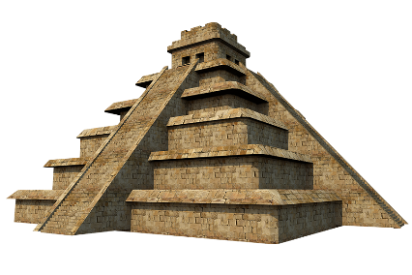
 | Triángulo | 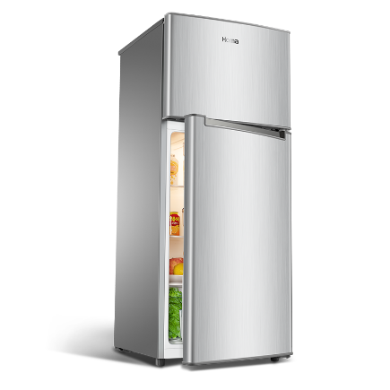
 | Cuadrado | 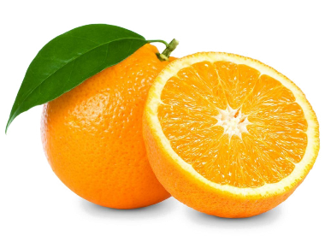

¡Muy bien! vas a revisar trazando una línea que unan a los 3 conceptos, la primera figura que tenemos es el triángulo, unir la figura con la palabra escrita, y se puede observar un triángulo en cada una de las caras de la pirámide. Recuerda que los triángulos tienen tres lados, que pueden medir o no igual.

La siguiente figura es el cuadrado, unir con la palabra, y el objeto que tiene cuadrados en sus caras es el cubo, de hecho, es el único cuerpo geométrico que tiene seis caras iguales.

La tercera figura que tenemos es el círculo, unir figura con palabra y con la representación de la naranja, las naranjas tienen forma circular.

Por último, tenemos el rectángulo, unir figura con palabra y la representación del refrigerador, los refrigeradores tienen en unas de sus caras la forma rectangular, quiere decir que tiene dos lados iguales y más grandes que los otros.

¡Buen trabajo!

Gracias por tu esfuerzo.

Para saber más:
Lecturas

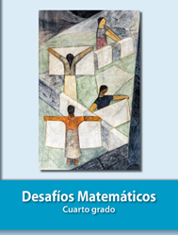
https://libros.conaliteg.gob.mx/20/P4DMA.htm

